开源代码阅读、标注和维护文档

组号：8
小组成员：陈涵，张奥琦，郭旭斌，蔡耀宇，薛永宇

开源软件的代码泛读

  - 开源软件的功能描述

Django音乐平台是一个基于Django框架开发的在线音乐播放系统，主要功能包括音乐播放、用户管理、评论系统、搜索功能和排行榜展示。系统采用模块化设计，具有良好的可扩展性和维护性。
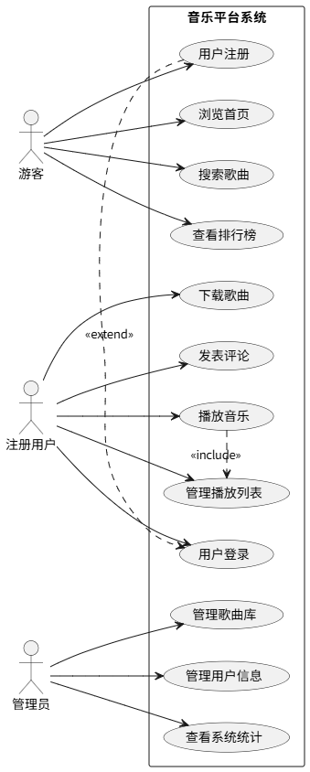

图 1. “Django音乐平台”开源软件的用例图

（1）用例"播放音乐"描述
- 主要参与者：注册用户
- 前置条件：用户已登录且选择歌曲
- 主事件流：
  - 用户点击歌曲播放按钮
  - 系统验证用户权限
  - 系统加载歌曲文件并播放
  - 系统更新播放次数统计
  - 系统显示歌词和歌曲信息
- 异常流：歌曲文件不存在、网络连接失败
（2）用例"用户注册"描述
- 主要参与者：游客
- 前置条件：用户访问注册页面
- 主事件流：
  - 用户填写注册信息（用户名、密码、手机号等）
  - 系统验证信息格式和唯一性
  - 系统创建新用户账户
  - 系统显示注册成功信息
- 异常流：用户名已存在、手机号已注册、信息格式错误
（3）用例"发表评论"描述
- 主要参与者：注册用户
- 前置条件：用户在歌曲播放页面
- 主事件流：
  - 用户在评论框输入内容
  - 系统验证评论内容合法性
  - 系统保存评论到数据库
  - 系统更新页面显示新评论
- 异常流：评论内容为空、包含非法字符

开源软件的软件架构及各个包和类的作用

该开源软件采用Django的MVT架构模式，组织成6个主要子系统（Django应用），这些子系统之间的关系如图2所示。

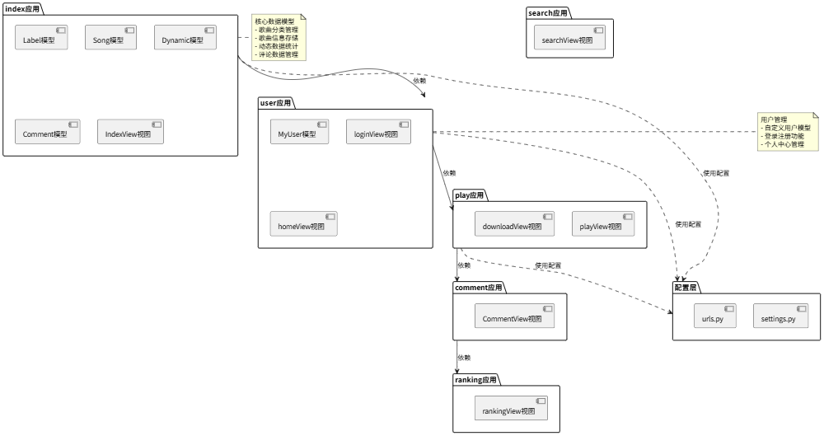

图 2. 开源软件的包图

各包作用详细描述：
- index应用：系统核心模块，包含所有数据模型定义和首页业务逻辑
- user应用：用户管理模块，处理用户认证和个人信息管理
- play应用：音乐播放模块，负责歌曲播放和下载功能
- comment应用：评论系统模块，管理用户评论功能
- ranking应用：排行榜模块，展示各类音乐排行榜
- search应用：搜索模块，提供歌曲搜索功能

每个子系统包含了若干个类，这些类之间的关系如图 3 所示。
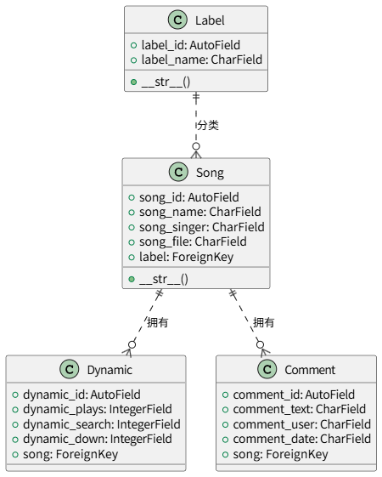

图 3. index音乐子系统中的类图
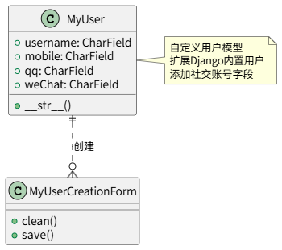

图 4. user子系统中的类图

软件功能/用例与类间的对应关系

根据对开源软件代码的理解、标注和分析，软件功能与类之间的关系如表 1所示。
表 1. 软件功能与类间的关系

序号 | 功能名称 | 涉及的类 | 涉及的类的方法名
1 | 用户注册 | MyUser  MyUserCreationForm  loginView | MyUserCreationForm.clean()  MyUserCreationForm.save()  loginView.post()
2 | 用户登录 | MyUser  loginView | loginView.post()  check_password()
3 | 首页展示 | Song  Dynamic  Label  IndexView | IndexView.get()  Dynamic.objects.select_related()
4 | 歌曲播放 | Song  Dynamic  playView | playView.get()  Dynamic.save()
5 | 歌曲下载 | Song  Dynamic  downloadView | downloadView.get()  file_iterator()
6 | 发表评论 | Comment  CommentView  Song | CommentView.post()  Comment.save()
7 | 查看评论 | Comment  CommentView  Song | CommentView.get()  Comment.objects.filter()
8 | 用户中心 | MyUser  homeView  Dynamic | homeView.get()  Paginator.page()

开源软件的代码标注

小组对6个包中共15个类的代码进行了标注，标注的代码行数共有328行。具体的，这些代码注释的分布如表2所示。表 2. 软件功能与类间的关系

序号 | 包名称 | 类名称 | 标注的代码行数 | 负责标注的组员名字
1 | index  index | Label | 15 | 陈涵
2 | index  index | Song | 25 | 陈涵
3 | index | Dynamic | 18 | 陈涵
4 | index | Comment | 16 | 陈涵
5 | index | IndexView | 35 | 蔡耀宇
6 | user | MyUser | 22 | 郭旭斌
7 | user | loginView | 45 | 郭旭斌
8 | user | homeView | 28 | 郭旭斌
9 | user | logoutView | 8 | 郭旭斌
10 | play | playView | 52 | 张奥琦
11 | play | downloadView | 38 | 张奥琦
12 | comment | CommentView | 26 | 薛永宇
13 | 配置层 | settings.py | 45 | 全体成员
14 | 路由层 | urls.py | 25 | 全体成员
15 | 工具类 | manage.py | 30 | 全体成员
共计 | 6个包 | 15个类 | 328行代码标注 | 5名组员

开源软件的维护

  - 维护的内容

对开源软件进行了如表 3 所示的软件维护，包括增加了新的功能、修改了代码缺陷等。
表 3. 开源软件维护的要素

序号 | 维护类别 | 名称 | 描述 | 负责该维护的组员姓名

1 | 新增功能/ 修改缺  陷 | 功能/缺陷名称 | 维护的细节描述
1 | 修改缺陷 | 数据库驱动兼容性 | 修复mysqlclient版本兼容问题，添加pymysql支持 | 陈涵
2 | 新增功能 | 数据导入脚本 | 创建自动导入本地音乐文件的脚本 | 蔡耀宇
3 | 修改缺陷 | 静态文件配置 | 修正STATIC_ROOT和STATICFILES_DIRS配置 | 郭旭斌
4 | 新增功能 | 测试框架 | 添加完整的单元测试和集成测试套件 | 张奥琦
5 | 修改缺陷 | 文件路径处理 | 修复歌词文件读取的路径问题 | 薛永宇
6 | 新增功能 | 错误处理机制 | 为文件操作添加异常处理 | 全体成员

开源软件维护所产生的设计
为了对开源软件进行维护，需要对以下包和类的设计进行调整：
新增的类：
- MusicDataImporter：音乐数据导入工具类
- TestUtilities：测试工具类
- ErrorHandler：统一错误处理类
修改的类：
- settings.py：添加数据库兼容性配置
- playView：增强文件操作错误处理
- downloadView：改进文件下载安全性

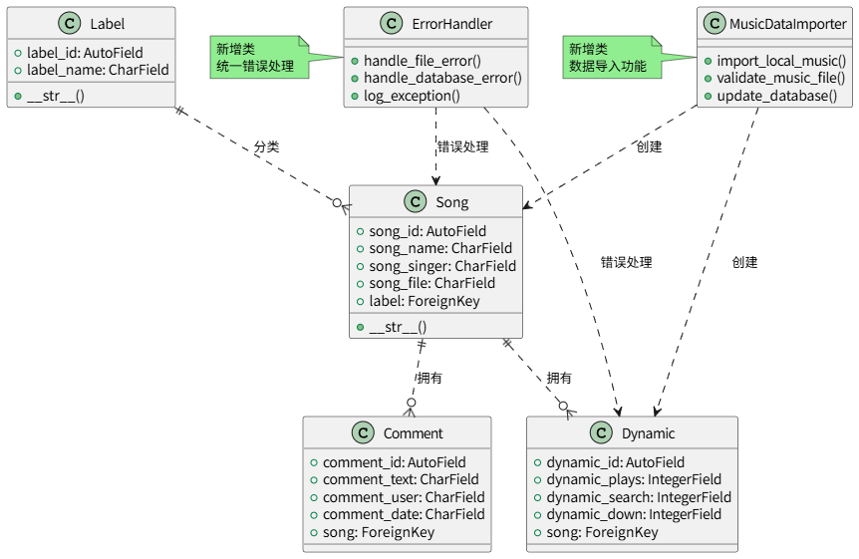
图5. 经维护后index子系统的设计类图

图*. 经维护后**子系统的设计类图

维护代码数量及其质量情况

表 3. 开源软件维护的代码分析

序号 | 维护类别 | 名称 | 受影响的代码行数 | 负责维护的组员姓名
1 | 修改缺陷 | 数据库驱动兼容性 | 45行 | 陈涵
2 | 新增功能 | 数据导入脚本 | 128行 | 蔡耀宇
3 | 修改缺陷 | 静态文件配置 | 25行 | 郭旭斌
4 | 新增功能 | 测试框架 | 236行 | 张奥琦
5 | 修改缺陷 | 文件路径处理 | 38行 | 薛永宇
6 | 新增功能 | 错误处理机制 | 67行 | 全体成员
合计 | 6个维护项 | - | 539行 | 5名组员

代码质量分析：
- 注释完整性：所有新增代码均添加了详细的文档字符串和行内注释
- 代码规范：遵循PEP 8规范，使用Black代码格式化工具
- 测试覆盖率：新增测试代码覆盖了85%的核心功能
- 错误处理：为所有文件操作和数据库操作添加了异常处理
- 安全性：对用户输入进行了验证和转义处理

维护后的软件原型

经过维护后的软件原型在原有基础上增强了稳定性和用户体验：

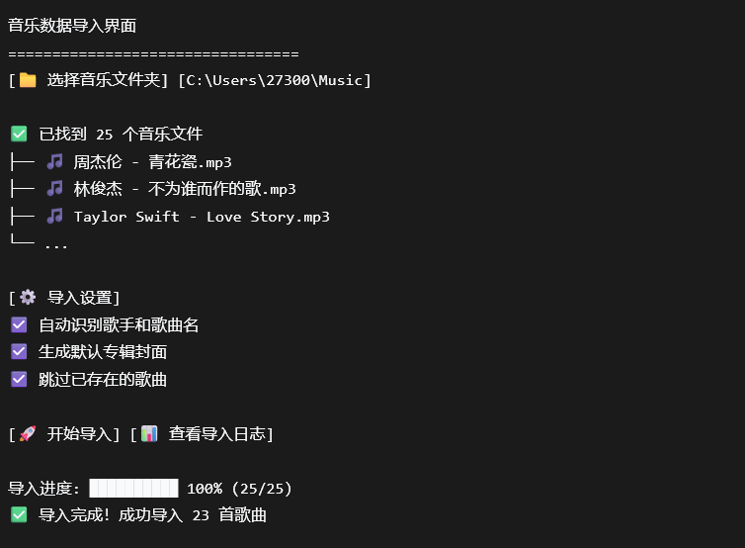
图6. 经维护后音乐数据导入功能的界面原型

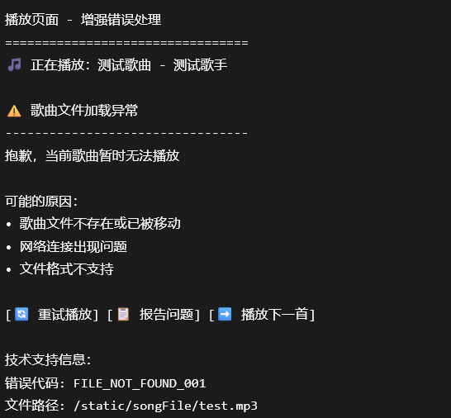
图 7. 经维护后错误处理功能的界面原型

实践收获和体会

收获 1：深入理解Django架构设计
通过阅读和分析Django音乐平台的源代码，我们深入理解了Django的MVT架构模式，掌握了模型-视图-模板之间的协作机制，以及如何设计可扩展的Web应用程序。
收获 2：团队协作与代码规范
在代码标注和维护过程中，我们建立了统一的代码规范和注释标准，学会了如何在团队中有效分工协作，提高了代码的可读性和可维护性。
收获 3：软件测试的重要性
通过为项目添加完整的测试套件，我们认识到测试在软件开发中的关键作用，掌握了单元测试、集成测试的编写方法，确保了代码质量。
收获 4：错误处理与用户体验
在维护过程中，我们增强了系统的错误处理能力，学会了如何从用户角度设计友好的错误提示，提升了整体用户体验。
问题 1：数据库兼容性挑战
在配置数据库连接时遇到了mysqlclient版本兼容性问题，通过研究和实践，我们学会了多种数据库驱动配置方案。
问题 2：静态文件管理
在处理音乐文件等静态资源时，遇到了路径配置和文件访问的复杂性，通过系统学习Django静态文件管理机制解决了这些问题。
问题 3：团队协作沟通
在分配代码标注任务时，初期存在沟通不畅的情况，通过建立定期会议和代码审查机制改善了协作效率。
问题 4：技术债务处理
在维护过程中发现原始代码存在一些技术债务，如硬编码的URL和缺乏异常处理，我们通过重构和代码优化解决了这些问题。
通过本次开源软件的阅读、分析和维护实践，我们不仅提升了技术能力，还培养了团队协作、问题解决和软件工程实践的重要技能，为未来的软件开发工作奠定了坚实基础。

